ВОЛГОГРАДСКАЯ ОБЛАСТЬ
СРЕДНЕАХТУБИНСКИЙ МУНИЦИПАЛЬНЫЙ РАЙОН
СЕЛЬСКАЯ ДУМА
КЛЕТСКОГО СЕЛЬСКОГО ПОСЕЛЕНИЯ
РЕШЕНИЕ № 9/3
от 11 октября 2018 года х. Клетский

Об одобрении проекта решения «Об утверждении Положения о гербе и о флаге Клетского сельского поселения»,
проведения по нему публичных слушаний и установления порядка учета предложений граждан в проект решения
«Об утверждении Положения о гербе и о флаге
Клетского сельского поселения».

- Одобрить проект решения «Об утверждении Положения о гербе и флаге Клетского сельского поселения» (далее - Решение) – приложение 1.
- Установить порядок Учёта предложений граждан по проекту решения «Об утверждении Положения о гербе и флаге Клетского сельского поселения», участия граждан в его обсуждении проведения по нему публичных слушаний (приложение 2).
- Главе Клетского сельского поселения в соответствии с порядком обнародования муниципальных правовых актов, утвержденным
Решением сельской Думы Клетского сельского поселения от 20.05.06 г. № 12/29, обнародовать проект Решения сельской Думы Клетского сельского поселения в срок до 12.10.2018г.
- Для обсуждения проекта Решения сельской Думы Клетского сельского поселения с участием жителей назначить проведение публичных слушаний на 29 октября 2018г. в 16:00 в здании администрации по адресу: Среднеахтубинский район, х. Клетский, ул. Садовая, 1.
5. Настоящее решение подлежит одновременному обнародованию с
проектом Решения «Об утверждении Положения о гербе и флаге Клетского сельского поселения» и порядком учета предложений по проекту решениям «Об утверждении Положения о гербе и флаге Клетского сельского поселения» и участия граждан в его обсуждении и проведении по нему публичных слушаний, и вступает в силу со дня его официального обнародования.

Глава Клетского
сельского поселения Г.Р. Шахабов

Приложение № 1
к решению сельской Думы Клетского сельского поселения
от 11.10.2018 № 9/3

ВОЛГОГРАДСКАЯ ОБЛАСТЬ
СРЕДНЕАХТУБИНСКИЙ МУНИЦИПАЛЬНЫЙ РАЙОН
СЕЛЬСКАЯ ДУМА
КЛЕТСКОГО СЕЛЬСКОГО ПОСЕЛЕНИЯ

РЕШЕНИЕ №

от 2018 года х. Клетский
Об утверждении Положения
о Гербе Клетского сельского поселения
Среднеахтубинского муниципального района Волгоградской области
- Герб Клетского сельского поселения Среднеахтубинского муниципального района Волгоградской области (далее Герб) - опознавательно-правовой знак, составленный и употребляемый в соответствии с правилами
геральдики, являющийся основным официальным символом сельского поселения.
- Описание герба: (прилагается).
- Воспроизведение Герба всегда должно точно соответствовать его
геральдическому описанию с учетом общих геральдических норм. Допускается воспроизведение Герба в одноцветном варианте, а также с
применением специальной штриховки для обозначения цвета.
- Герб воспроизводится на печатях, штампах, бланках, удостоверениях сотрудников, на официальных изданиях, а также на вывесках, фасадах зданий и в залах заседаний администрации Клетского сельского поселения и Совета депутатов Клетского сельского поселения и
подчиненных им учреждений, организаций, предприятий, кроме случаев,
когда действующим законодательством предписано использование иной
символики.
Герб не подлежит использованию на печатях, бланках, удостоверениях сотрудников, вывесках как общественных организаций, так и органов государственной власти и иных муниципальных образований, а также подчиненных им учреждений, организаций, предприятий. Главой Клетского сельского поселения может быть предписано или разрешено употребление Герба в случаях, не предусмотренных настоящим пунктом Положения, если это соответствует значению Герба, определяемому п.1 настоящего Положения.
5. В случае употребления Герба в противоречии с настоящим Положением ответственность несет сторона, допустившая нарушение.
Об утверждении Положения
о Флаге Клетского сельского поселения
Среднеахтубинского муниципального района
Волгоградской области
п.1 Флаг Клетского сельского поселения Среднеахтубинского муниципального района Волгоградской области - опознавательно-правовой знак, составленный и употребляемый в соответствии с вексиллологическими правилами, служащий символом Клетского сельского поселения, единства его территории, населения, прав и самоуправления.
Флаг Клетского сельского поселения является, наряду с основным муниципальным символом – гербом Клетского сельского поселения, официальным символом хутора Клетский.
п.2 Флаг хутора Клетский Среднеахтубинского района Волгоградской области представляет собой: прямоугольное полотнище с отношением ширины к длине 2:3, воспроизводящее композицию герба сельского поселения в данных: синих, зеленых, желтых, красный и белых цветах.
п. 3 Флаг хутора Клетский поднимается:
- на зданиях органов местного самоуправления - постоянно;
- на зданиях муниципальных учреждений - в дни государственных
праздников, а также памятных событий, перечень которых устанавливается
Советом депутатов Клетского сельского поселения;
- на жилых зданиях, зданиях и сооружениях органов государственной
власти, общественных объединений, предприятий, учреждений, организаций
независимо от форм собственности - по желанию проживающих в зданиях,
руководства объединений, предприятий, учреждений, организаций;
- на плавсредствах, принадлежащих хутору Клетский.
п. 4. Флаг хутора Клетский может использоваться (подниматься, вывешиваться, устанавливаться) в кабинетах руководителей и залах заседаний органов местного самоуправления, муниципальных учреждений, организаций, предприятий; при проводимых ими церемониях и иных торжественных мероприятиях; во время частных торжеств.
п.5. Во всех случаях подъема на территории хутора Клетский каких-либо флагов совместно с ними поднимается флаг хутора Клетский. При этом флаг располагается после государственных флагов, флагов субъектов Российской Федерации, флагов глав государств, и перед иными флагами в общем порядке расположения флагов.
Настоящая форма действует постольку, поскольку она не входит в противоречие с действующим законодательством.
п.6. Флаг хутора (Клетского сельского поселения) может быть поднят в знак траура. При этом к его древку непосредственно над полотнищем крепится черная лента, по длине равная половине полотнища, или же флаг приспускается до половины древка (мачты).

п.7. Флаг хутора (Клетского сельского поселения) должен всегда соответствовать прилагаемому изображению и описанию.
п.8. Главой Клетского сельского поселения может быть предписано или разрешено использование флага сельского поселения и иных случаях, а также воспрещение его использования в отдельных случаях из числа предусмотренных п.3.2,3.3,4 настоящего Положения.

Глава Клетского сельского поселения
Среднеахтубинского муниципального
района Волгоградской области

______________Шахабов Г.Р.

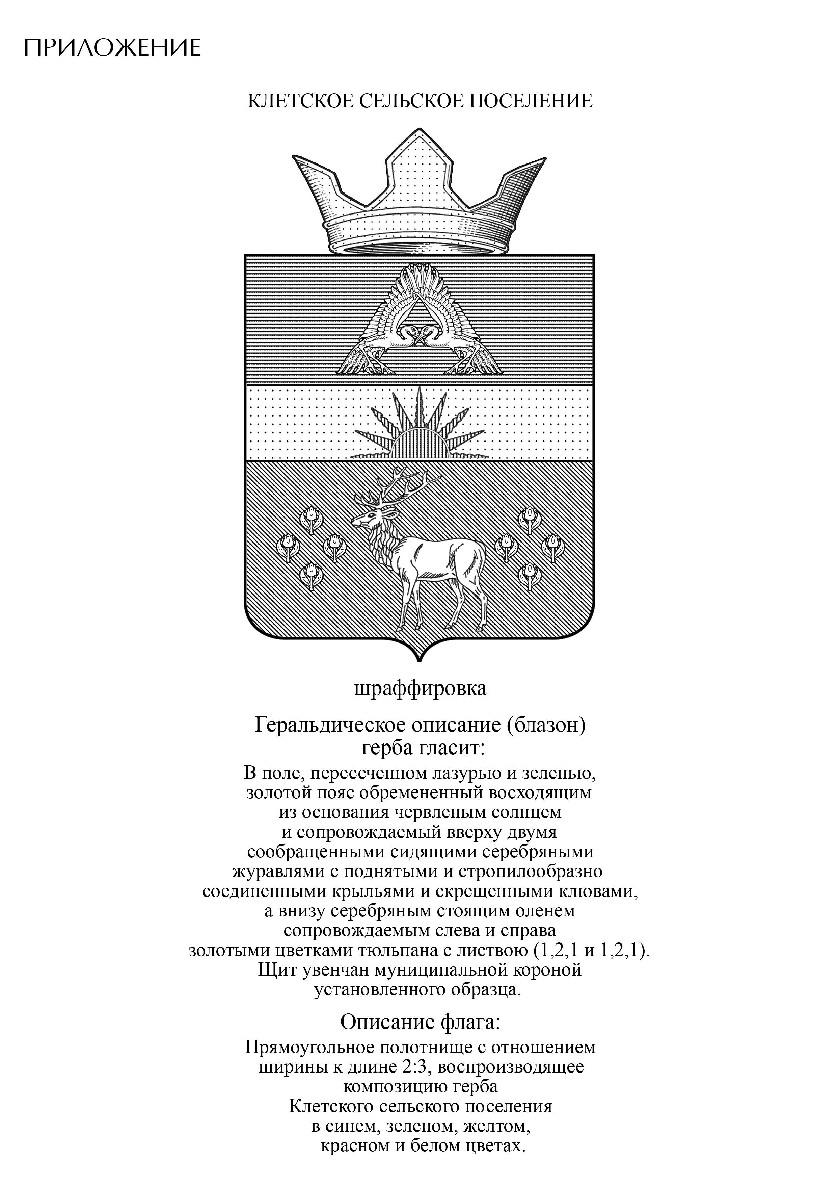

Приложение № 2
к решению сельской Думы
Клетского сельского поселения
от 15.10.2018 г. № 9/3

Порядок
Учета предложений по проекту решения
«Об утверждении Положения о Гербе и о Флаге Клетского сельского поселения», и участия граждан в обсуждении и проведении по нему публичных слушаний.

1. Настоящий порядок направлен на реализацию прав граждан, проживающих на территории Клетского сельского поселения, на осуществление местного самоуправления путем участия в обсуждении проекта решения «Об утверждении Положения о Гербе и о Флаге Клетского сельского поселения».
2. Обсуждение проекта решения «Об утверждении Положения о Гербе и о Флаге Клетского сельского поселения», осуществляется посредством участия в публичных слушаниях, а также направлении предложений по проекту решения «Об утверждении Положения о Гербе и о Флаге Клетского сельского поселения».
3. Проект решения «Об утверждении Положения о Гербе и о Флаге Клетского сельского поселения», не позднее, чем за 30 дней до рассмотрения вопроса о принятии решения «Об утверждении Положения о Гербе и о Флаге Клетского сельского поселения» на заседании сельской Думы Клетского сельского поселения подлежит официальному обнародованию для обсуждения населением и представления по нему предложений. Настоящий порядок подлежит обнародованию одновременно с проектом решения «Об утверждении Положения о Гербе и о Флаге Клетского сельского поселения».
4. Предложения по проекту решения «Об утверждении Положения о Гербе и о Флаге Клетского сельского поселения» направляются в письменном виде Главе Клетского сельского поселения по адресу: х. Клетский, ул. Садовая 1, Среднеахтубинский район, Волгоградская область в течение 30 дней со дня обнародования проекта решения «Об утверждении Положения о Гербе и о Флаге Клетского сельского поселения».
Одновременно с внесением предложений граждане должны представить следующие сведения: фамилия, имя, отчество, адрес места жительства, место работы (учебы).
5. Для обсуждения проекта решения «Об утверждении Положения о Гербе и о Флаге Клетского сельского поселения» проводятся публичные слушания.
6. Организацию и проведение публичных слушаний осуществляет Глава Клетского сельского поселения.
7. Публичные слушания по проекту решения «Об утверждении Положения о Гербе и о Флаге Клетского сельского поселения» назначаются решением сельской Думы Клетского сельского поселения и проводятся не ранее чем через 15 дней после официального обнародования указанного решения.
8. В публичных слушаниях вправе принять участие каждый житель Клетского сельского поселения.
9. На публичных слушаниях по проекту решения «Об утверждении Положения о Гербе и о Флаге Клетского сельского поселения» выступает с докладом и председательствует Глава Клетского сельского поселения (далее председательствующий).
10. Для ведения протокола публичных слушаний председательствующий определяет секретаря публичных слушаний.
11. Участникам публичных слушаний обеспечивается возможность высказать свое мнение по проекту решения «Об утверждении Положения о Гербе и о Флаге Клетского сельского поселения».
В зависимости от количества желающих выступить председательствующий вправе ограничить время любого из выступающих.
Всем желающим выступить предоставляется слово с разрешения председательствующего.
Председательствующий вправе принять решение о перерыве в публичных слушаниях и предложении их в другое время.
По истечении времени, отведенного председательствующим для проведения публичных слушаний, участники публичных слушаний, которым не было предоставлено слово, вправе представить свои замечания в письменном виде. Устные замечания и предложения по проекту решения «Об утверждении Положения о Гербе и о Флаге Клетского сельского поселения» заносятся в протокол публичных слушаний, письменные замечания и предложения приобщаются к протоколу.
12. По итогам публичных слушаний большинством голосов от числа присутствующих принимается заключение.
Заключение по результатам публичных слушаний подписывается председательствующим и подлежит официальному обнародованию.
13. Поступившие от населения замечания и предложения по проекту решения «Об утверждении Положения о Гербе и о Флаге Клетского сельского поселения», в том числе в ходе проведения публичных слушаний, носят рекомендательный характер.
Указанные замечания и предложения рассматриваются на заседании сельской Думы Клетского сельского поселения.
После завершения рассмотрения предложений граждан и заключения публичных слушаний сельская Дума Клетского сельского поселения принимает решение «Об утверждении Положения о Гербе и о Флаге Клетского сельского поселения».
14. Учет предложений по проекту муниципального правового акта об утверждении Положения о Гербе и о Флаге Клетского сельского поселения, участие граждан в его обсуждении и проведении по нему публичных слушаний осуществляются в соответствии с настоящим Порядком.

Глава Клетского сельского поселения
Среднеахтубинского муниципального
района Волгоградской области

______________Шахабов Г.Р.

